BÀI THỂ DỤC LIÊN HOÀN

I. Mục tiêu:
1. Kiến thức:
- Học sinh biết cách thực hiện các động tác
Bài thể dục học từ nhịp 1 - 8. Học nhịp 9 - 17(BTD).
-Học sinh hiểu được kỹ thuật cơ bản yêu cầu cần thực hiện
2. Năng lực
- Năng lực cần đạt: NL giao tiếp, NL sáng tạo, NL lập kế hoạch hoạt động hàng ngày
- Phẩm chất cần đạt: Tự lập, tự tin, tự chủ, có trách nhiệm với bản thân và cộng đồng.
3. Phẩm chất
- Rèn cho học sinh có thói quen tập luyện thể dục thể thao, tác phong nhanh nhẹn và thái độ nghiêm túc trong giờ học.
II. THIẾT BỊ DẠY HỌC VÀ HỌC LIỆU
1. Giáo viên: - Giáo án, còi, tranh động tác bổ trợ,
2. Học sinh: - Học sinh trang phục gọn gàng, giầy tập,
III. TIẾN TRÌNH DẠY HỌC
A. HOẠT ĐỘNG KHỞI ĐỘNG (MỞ ĐẦU)
a. Mục tiêu: giới thiệu về chủ đề bài học, tạo hứng khởi cho HS
b. Nội dung: HS quan sát SGK để tìm hiểu nội dung kiến thức theo yêu cầu của GV.
c. Sản phẩm: HS vận dụng kiến thức để trả lời câu hỏi GV đưa ra.
d. Tổ chức thực hiện:
* Ổn định tổ chức kiểm tra sĩ số
- Giáo viên phổ biến nội dung bài học
- Cho lớp khởi động: bài thể dục tay không 6 động tác
* Khởi động chuyên môn: Xoay kỹ khớp cổ chân ,cổ tay, vai, hông, đầu gối
* Kiểm tra bài cũ: từ 1-2 học sinh
B. HOẠT ĐỘNG HÌNH THÀNH KIẾN THỨC MỚI
a. Mục tiêu:
- Biết cách thực hiện các động tác bài TDLH
b. Nội dung:
Hoàn thành tốt thao tác của bài tập và nắm được nội dung bài học
c. Sản phẩm:
-Thực hiện cơ bản đúng kỹ năng phối hợp và xử lý tình huống các nội dung tập
d. Tổ chức thực hiện:
HOẠT ĐỘNG CỦA HS GV | SẢN PHẨM DỰ KIẾN
Hoạt động 1: Bài thể dục  - Bước 1: Chuyển giao nhiệm vụ:  - Ôn nhịp 1 - 8. Học mới nhịp 9- 17.  - Nội dung xem sách thể dục 8.  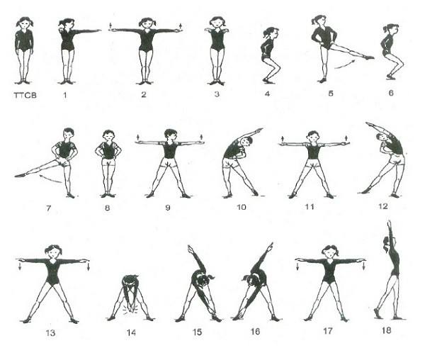  - Bước 2: Thực hiện nhiệm vụ:  - GV hướng dẫn HS thực hiện 1 số ĐT bổ trợ  - GV hướng dẫn học sinh các động tác khó chi tiết  - Bước 3: Báo cáo, thảo luận: GV cho HS thực hành  Nếu HS không thực hiện được hoặc thực hiện sai thì GV cần quan sát, sửa sai và hướng dẫn lại  - Nhóm 1 thực hiện – nhóm 2 quan sát, nhận xét  - Bước 4: Kết luận, nhận định: GV đánh giá kết quả của HS | Kiến thức:  - Biết cách thực hiện các động tác bài TDLH  Kỹ năng:  -Thực hiện cơ bản đúng kỹ năng phối hợp và xử lý tình huống các nội dung tập
C. HOẠT ĐỘNG LUYỆN TẬP
a. Mục tiêu : Học sinh củng cố lại kiến thức.
b. Nội dung : HS sử dụng SGK và vận dụng kiến thức đã học để trả lời câu hỏi.
c. Sản phẩm : HS làm các bài tập
d. Tổ chức thực hiện:
-Ôn động tác 1-17 bài TDLH
D. HOẠT ĐỘNG VẬN DỤNG
a) Mục tiêu : Học sinh được củng cố lại kiến thức thông qua bài tập ứng dụng.
b) Nội dung : HS sử dụng SGK và vận dụng kiến thức đã học để trả lời câu hỏi.
c) Sản phẩm : HS làm các bài tập
d) Tổ chức thực hiện:
- Giáo viên cho hs tự trao đổi các câu hỏi về nội dung bài học liên quan đến thực tiễn xung quanh hs. ( Ghi lại những câu hay của hs để tích lũy)
* HƯỚNG DẪN VỀ NHÀ
Hướng dẫn HS tìm hiểu thêm các nội dung liên quan đến bài học. HD học sinh tự học, tự tìm hiểu về bài cũ và bài mới đưa ra các câu hỏi

